作業為HW.m檔

* 投影矩陣選取的點以及計算內參所選取的3個平面的點a、b、c

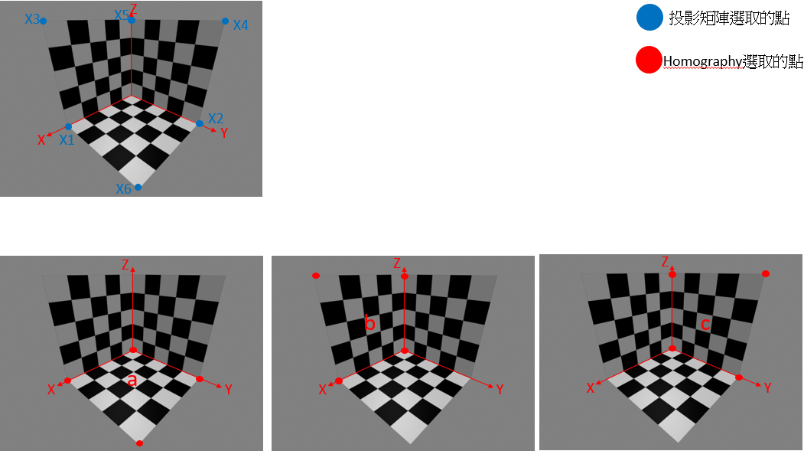

* 輸出RT為

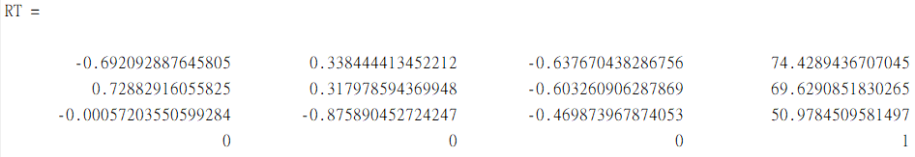

* 座標誤差為:

X_err = 0.248943670704534

Y_err = 0.208085183026498

Z_er = 0.0744509581496828